Propuesta de Proyecto Especificación de Requisitos de Software
Sistema de Gestión Bibliotecaria - UNILIB
Revisión: 02
25/05/2026

Planificación y Especificación de Requisitos según estándares; IEEE 830, ISO9000 y PMI.

Contenido
DUOC UC - Escuela de informática y telecomunicaciones 1
Ficha del documento 3
1. Introducción 3
1.1. Propósito 3
1.2. Ámbito del Sistema 4
1.3. Definiciones, Acrónimos y Abreviaturas 4
1.4. Referencias 4
1.5. Visión General del Documento 4
2. Descripción General 5
2.1. Perspectiva del Producto 5
2.2. Funciones del Producto 5
2.3. Características de los Usuarios 5
2.4. Restricciones 6
2.5. Suposiciones y Dependencias 6
2.6. Requisitos Futuros 6
3. Requisitos Específicos 7
3.1 Requisitos comunes de las interfaces 8
3.1.1 Interfaces de usuario 8
3.2 Requisitos funcionales 8
3.4 Otros Requisitos 9
4. Propuesta de Planificación 9
4.1 Descripción general acerca de la Planificación 9
4.1.2 Definición del Equipo de Trabajo 9
4.1.3 Definición de Actividades principales del Proyecto 9
4.1.4 tablero Kanban o carta gantt 10
4.1.5 Carta Gantt 10
5. Anexos 10
5.2 Matriz Especificación de Requerimientos 10

Ficha del documento

Fecha | Revisión | Autor | Modificación
03/04/2026 | 1 | José Calderón | Elaboración de secciones principales
08/04/2026 | 1.1 | José Calderón | Completada capítulo 3. Requisitos Específicos
15/04/2026 | 1.2 | José Calderón  Sebastian Apablaza  Miguel Bravo | Completados capítulos 1, 2, y 5, trabajado capítulo 4
16/04/2026 | 1.3 | Sebastian Apablaza | Completada Carta Gantt y capítulo 4
13/05/2026 | 1.4 | José Calderón  Sebastian Apablaza | Completadas planillas de casos de uso y sus diagramas
21/05/2026 | 1.5 | José Calderón  Sebastian Apablaza  Miguel Bravo | Añadidos diagramas y checklist de calidad

Documento validado por las partes en fecha:

Integrantes:
Nombre Integrante del Equipo | Rol Definido
José Calderón
Sebastian Apablaza
Miguel Bravo

1. Introducción
En el presente documento se presentará la propuesta del proyecto junto con sus especificaciones para gestión de biblioteca universitaria. El contenido ha sido elaborado por José Calderon, Miguel Bravo y Sebastian Apablaza. Las especificaciones consideradas son bajo la normativa IEEE/830.

1.1. Propósito
El propósito de este documento es ser la base del mutuo acuerdo entre los clientes y proveedores sobre lo que el sistema de gestión bibliotecario debe hacer y cumplir. Gracias al documento todas las partes interesadas se verán obligadas a examinar los requerimientos con detenimiento antes de iniciar el diseño, tal como plantea el IEEE: “Una revisión minuciosa de los requisitos del ERS puede revelar omisiones, malentendidos e incoherencias en una fase temprana del ciclo de desarrollo, cuando estos problemas son más fáciles de corregir.”(IEEE Computer Society, 1998, p. 4).
Al ser un contrato para el comportamiento del sistema, el presente documento servirá como base y punto de referencia para medir y verificar el cumplimiento del software, además de la estimación de costos y cronogramas del proyecto, aterrizando las expectativas que puedan tener los actores en una fase temprana. Los actores involucrados a los cuales va dirigido el documento son: El equipo de desarrollo, el equipo de gestión del proyecto y los usuarios finales (docentes, bibliotecarios, estudiantes).

1.2. Ámbito del Sistema

El futuro sistema se denominará UNILIB al igual que la biblioteca central de la Universidad por fines de simplicidad. El alcance del sistema comprende la automatización de la gestión de usuarios, el control riguroso de la circulación de material a través de préstamos, devoluciones y renovaciones, un catálogo en línea con un motor de búsqueda avanzada con los correspondientes registros (logs) para la eventual realización de reportes estadísticos.
El sistema se limitará estrictamente a la administración de inventario físico, excluyendo la venta de libros o la lectura de e-books a texto completo (por lo menos hasta la finalización del proyecto).
Con este nuevo sistema se espera alcanzar una mayor eficiencia operativa, es decir, una reducción de tiempo en procesamiento de préstamos y devoluciones por medio de su digitalización, que adicionalmente disminuirá las discrepancias entre inventario físico y el registro digital. También se espera mayor disponibilidad de información para docentes y estudiantes al hacer accesible la disponibilidad real de un libro desde dispositivos de escritorio y móviles. Gracias a los reportes estadísticos se mejorará la toma de decisiones para la compra de nuevos ejemplares que significa una optimización del inventario.

1.3. Definiciones, Acrónimos y Abreviaturas

ERS | Especificación de Requisitos de Software, el tipo de documento que se está presentando.
AWS | Amazon Web Services, conjunto de servicios de computación en la nube ofrecidos por Amazon.
UX/UI | User Experience / User Interface, Experiencia de Usuario / Interfaz de Usuario
RDS | Relational Database Service, servicio de AWS que facilita la configuración, operación y escalado de bases de datos relacionales en la nube.
S3 | Amazon Simple Storage Service, servicio de AWS de almacenamiento de objetos.
VPC | Virtual Private Cloud, es un servicio que permite lanzar recursos de AWS en una red virtual aislada de forma lógica.
SEO | Search Engine Optimization, son un conjunto de técnicas para optimizar sitios web y mejorar su visibilidad en motores de búsqueda como Google.
RUP | Rational Unified Process
ISBN | International Standard Book Number
PMI | Project Management Institute
EDT | Estructura de Desglose de Trabajo
RF | Requisito funcional
RNF | Requisito no funcional
WCAG | Web Content Accessibility Guidelines

1.4. Referencias

- Plantilla Requerimientos Funcionales y No Funcionales.xlsx
- IEEE Computer Society. (1998). IEEE Recommended Practice for Software Requirements Specifications (IEEE Std 830-1998). Institute of Electrical and Electronics Engineers.
- Pressman, R. S., y Maxim, B. R. (2019). Software engineering: A practitioner’s approach (9th ed.). McGraw-Hill Education.
- Duoc UC. (2026). Material de asignatura “Ingeniería de Software” RQY1102. Blackboard AVA.
- World Wide Web Consortium (W3C). (2026). Understanding WCAG 2.1: A guide to understanding and implementing Web Content Accessibility Guidelines 2.1. https://www.w3.org/WAI/WCAG21/Understanding/

1.5. Visión General del Documento

Este documento consta de 5 secciones, siendo la primera la introducción, donde se define el propósito, el alcance y el contexto del sistema, junto con las definiciones y referencias necesarias.
La segunda sección presenta la descripción general del sistema, detallando sus funciones principales, los tipos de usuario, además de las restricciones, suposiciones y dependencias.
La tercera sección abarca los requisitos del sistema, los cuales se clasifican en funcionales y no funcionales, describiendo el comportamiento esperado y las condiciones que debe cumplir.
La cuarta sección corresponde a la planificación del proyecto, donde se define el equipo de trabajo, las actividades principales y la programación mediante la Carta Gantt.
La quinta sección incluye los anexos, donde se incorpora información complementaria como la matriz de requerimientos.

2. Descripción General

2.1. Perspectiva del Producto
El sistema de gestión de biblioteca contará con apoyo del sistema académico institucional para validar los datos de los estudiantes matriculados, el sistema de autenticación institucional para permitir validaciones o requerimientos online, la base de datos de la universidad para almacenar y consultar información de alumnos,docentes y académicos. También se contempla un futuro sistema de notificaciones para notificar vencimientos, reservas, estado de disponibilidad y multas pendientes. El siguiente diagrama de contexto ilustra visualmente cómo el sistema se integra dentro del ambiente que lo rodea, vislumbrando las interacciones resultantes.
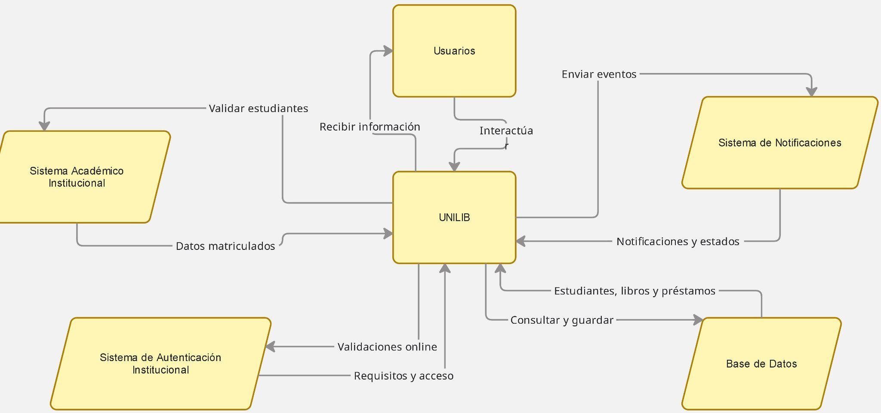

2.2. Funciones del Producto
Se espera que el sistema cumpla con las siguientes funciones:
-FE-1: Gestión de usuarios (roles: estudiante, docente, bibliotecario, administrador).
-FE-2: Gestión de libros y materiales (registro, modificación, eliminación, ubicación).
-FE-3: Registro de préstamos y devoluciones con fechas programadas y notificaciones.
-FE-4: Catálogo en línea consultable con filtros por autor, título, materia, etc.
-FE-5: Generación de reportes estadísticos sobre uso de libros, usuarios frecuentes, materiales consultados, etc.

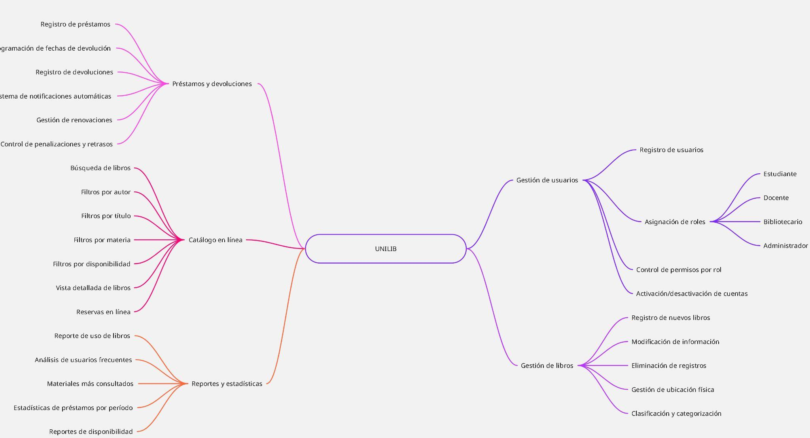

2.3. Características de los Usuarios

Usuarios | Perfil – o tipo | descripción
Administradores | Administrador del sistema | Gestiona usuarios, configura permisos, supervisa reportes y mantiene el sistema, teniendo acceso total.
Bibliotecarios | Operador y gestor | Registra libros, gestiona préstamos, devoluciones, reservas y multas. Se espera que de un uso diario del sistema.
Estudiantes | Usuario final básico | Consulta el catálogo, solicita préstamos y reservas, consulta de atrasos, deudas y multas de forma frecuente.
Docentes | Usuario académico | Busca material bibliográfico, solicita préstamos y reservas para apoyo en clases e investigación.
Invitados | Variable | Solamente puede acceder a las páginas públicas como el catálogo en línea y ver información de libros, tiene la opción de iniciar sesión para acceder a más funciones si es que está previamente validado.

2.4. Restricciones

- El sistema no solicitará ingresar ningún dato extra al usuario ya que todos los datos ya estarán en la base de datos.
- El sistema no permitirá la creación de usuarios externos, ya que estos se crearán dependiendo de los datos del sistema académico institucional.
- El sistema no abarca la gestión de compras de libros, administración financiera, ni la integración con sistemas complejos aparte del sistema que maneja los registros de alumnos matriculados y docentes.
- El sistema deberá poder soportar el uso simultáneo de múltiples usuarios sin corromper la integridad de los datos.
- El proyecto se desarrollará con la metodología RUP (Proceso Racional Unificado).

2.5. Suposiciones y Dependencias

- Todos los usuarios deben tener acceso a internet para hacer uso del sistema.
- La Universidad cuenta con un sistema de registros de sus estudiantes y docentes.
- Todos los libros deben estar registrados por un código de barra o un QR que los identifique.
- Los usuarios tienen como mínimo un manejo básico de navegación por sistemas web.

2.6. Requisitos Futuros

Una vez se hayan completado todas las fases del desarrollo, se han considerado los siguientes requisitos futuros, que si bien no estarán presentes en su primer despliegue, plantean mejorar la experiencia de los usuarios conforme el sistema escale con el tiempo.
- Notificaciones automáticas: El sistema deberá enviar correos y SMS automáticos, que indiquen al usuario la fecha de vencimiento del préstamo del libro, contando con un recordatorio de un día.
- Soporte multilingüe: El sistema deberá tener una opción para cambiar el idioma de la interfaz de Español a Inglés y viceversa.
- Las páginas principales del sistema deberán estar optimizadas para motores de búsqueda (SEO).

3. Requisitos Específicos
En esta sección se desarrolla la escritura de los requisitos que debe cumplir el sistema de gestión bibliotecaria de manera detallada, describiendo comportamientos externos del sistema que serán perceptibles por parte de los usuarios. Se partirá describiendo los requisitos de las interfaces, para continuar con los requisitos funcionales, identificados con un código único, su correspondiente descripción, tipo y criterios de aceptación, para terminar con otros requisitos adicionales que no cumplen las definiciones anteriores.

3.1 Requisitos comunes de las interfaces
El sistema deberá cumplir con los siguientes requisitos seccionados en sus correspondientes interfaces.

3.1.1 Interfaces de usuario
A continuación se presentan los requisitos pertinentes a cada tipo de usuario, complementando con pantallas de la interfaz en algunos casos:
- Administradores
  - Deberá contar con un panel centralizado para añadir, modificar o eliminar registros de estudiantes, docentes o bibliotecarios.
  - Interfaz de configuración de sistema para definir parámetros globales, como préstamos permitidos o configuración de notificaciones.
  - Interfaz de control de roles para configurar permisos específicos y niveles de acceso según el perfil.
- Bibliotecarios
  - Deberá contar con una interfaz de circulación, es decir, un formulario rápido para registrar préstamos y devoluciones, con validación de fechas programadas.
  - Gestión de catálogo, representada como una pantalla de ingreso y edición de libros que incluya sus campos correspondientes.
  - Deberá contar con un panel de reportes para generar estadísticas sobre el uso de libros y recursos más consultados para la toma de decisiones.
- Estudiantes
  - Deberá contar con buscador visual con filtros avanzados como el título, autor o materia, optimizado adicionalmente para dispositivos móviles.
  - Deberá contar con un perfil de usuario personal donde se visualizarán sus libros actuales, fecha de vencimiento e historial de préstamos.
- Docentes
  - Similar al estudiante, deberá contar con una interfaz de búsqueda avanzada, con la función adicional de solicitud de materiales específicos para sus clases, es decir, poder reservar una cantidad de ejemplares para préstamo externo por un tiempo determinado.
  - Deberá tener acceso a estadísticas de recursos consultados dentro de su área de especialidad
  - Deberá contar con una funcionalidad adicional dentro del catálogo de poder solicitar libros adicionales al bibliotecario para evaluar la compra de nuevos títulos o licencias digitales
- Usuarios invitados
  - El sistema deberá permitir el acceso a invitados al catálogo y búsqueda con filtros.
  - El sistema deberá incitar al invitado a registrarse o iniciar sesión cuando intente solicitar un préstamo.

3.1.2 Interfaces de Hardware
El sistema deberá interactuar con los siguientes componentes de hardware:
- Infraestructura de servidor
  - El sistema contará con una infraestructura basada en servicios de la nube de AWS, en específico: La aplicación correrá mediante el servicio serverless de Fargate. El servidor de Base de datos mediante instancias reservadas de RDS. El sistema de almacenamiento será aplicado mediante S3.
- Infraestructura de red
  - El sistema se establecerá en una VPC para gestionar los contenedores con sus correspondientes Grupos de Seguridad.
  - El sistema utilizará el servicio Route 53 para la resolución del dominio.
  - El sistema contará con Elastic Load Balancing para distribuir el tráfico entrante de la aplicación.

3.2 Requisitos funcionales
En esta sección se definen las acciones fundamentales que debe realizar el software al recibir información, procesarla y producir resultados. Cada requisito cuenta con su ID, nombre y descripción correspondiente. En la sección de referencias se encuentra una planilla con los requisitos funcionales en más detalle.

RF-01 | Registro de nuevos usuarios
Descripción | El sistema debe permitir al administrador ingresar nuevos usuarios (estudiantes, docentes o bibliotecarios) al sistema para que puedan hacer uso de la biblioteca digital.

RF-02 | Asignación y gestión de roles
Descripción | El sistema debe definir los permisos específicos como estudiante, docente, bibliotecario o administrador dentro de la plataforma.

RF-03 | Autenticación de Seguridad
Descripción | El sistema debe controlar el ingreso al sistema mediante credenciales validadas para proteger la información.

RF-04 | Registro de Nuevo Material
Descripción | El sistema debe otorgar la funcionalidad de añadir nuevos libros o recursos en la colección de la biblioteca.

RF-05 | Actualización de ubicación física
Descripción | El sistema debe permitir modificar el estante o sección donde se encuentra el material para facilitar su búsqueda.

RF-06 | Eliminación de materiales
Descripción | El sistema debe tener una funcionalidad para retirar libros del catálogo activo debido a pérdida o deterioro irreparable.

RF-07 | Registro de Préstamo Físico
Descripción | El sistema debe automatizar la salida de un libro vinculándolo a un usuario y asignándole una fecha de entrega.

RF-08 | Registro de devolución de material
Descripción | El sistema debe actualizar el estado del libro a "Disponible" cuando es retornado por el usuario.

RF-09 | Notificaciones automáticas de vencimiento
Descripción | El sistema debe enviar correos electrónicos a los usuarios avisando que la fecha de devolución se aproxima o ha pasado.

RF-10 | Búsqueda con filtros avanzados
Descripción | El sistema debe permitir a los usuarios buscar libros por autor, título, materia o año de publicación.

RF-11 | Visualización de disponibilidad en tiempo real
Descripción | El sistema debe mostrar si el libro está disponible o si se encuentra prestado actualmente.

RF-12 | Consulta de historial de préstamos personal
Descripción | El sistema debe permitir a los estudiantes y docentes visualizar el listado histórico de los libros que han solicitado y el estado de sus deudas actuales.

RF-13 | Reporte de libros más solicitados
Descripción | El sistema debe generar un ranking de los títulos con mayor demanda en un periodo específico para evaluar la compra de más ejemplares.

RF-14 | Reporte de usuarios morosos
Descripción | El sistema debe otorgar un listado detallado de personas con multas pendientes o libros con retraso crítico.

RF-15 | Reporte de uso de recursos por categoría
Descripción | El sistema debe mostrar qué categorías (Ciencias, Historia, etc.) son las más consultadas.

3.4 Otros Requisitos

3.4.1 Requisitos No Funcionales
En esta sección se listan los requisitos que definen el comportamiento del sistema en cuanto a implementación y operación, con su código identificador, categoría y descripción.

ID | Categoría | Descripción de Requisito
RNF-01 | Usabilidad | Un usuario nuevo con conocimientos básicos de computación debe ser capaz de realizar un préstamo de un libro sin necesidad de un manual externo en menos de 10 minutos.
RNF-02 | Usabilidad | La interfaz del sistema debe tener un diseño responsivo, o sea debe adaptarse automáticamente a diferentes tamaños de pantalla, garantizando una visualización óptima en dispositivos de escritorio y móviles.
RNF-03 | Usabilidad | Todos los módulos del sistema (Préstamos, Usuarios, Catálogo, entre otros) deben mantener la misma paleta de colores institucional, tipografía y ubicación de botones de acción.
RNF-04 | Usabilidad | El sistema no debe mostrar códigos de error técnicos como por ejemplo: "Error 500". Ante una situación anormal, debe mostrar un mensaje en lenguaje natural que explique el problema y sugiera una solución de ser posible.
RNF-05 | Usabilidad | El usuario debe poder acceder a cualquier funcionalidad principal del sistema como búsqueda en el catálogo en línea, perfil y solicitud de préstamo en un máximo de 3 clics desde la pantalla de inicio.
RNF-06 | Fiabilidad | El sistema debe funcionar las 24 horas con excepción de mantenimientos programados.
RNF-07 | Eficiencia de desempeño | El sistema debe responder de manera eficiente a las solicitudes de los usuarios en menos de 2 segundos, especialmente en consultas al catálogo.
RNF-08 | Fiabilidad | El sistema debe realizar copias de seguridad periódicas para evitar pérdida de información.
RNF-09 | Eficiencia de desempeño | El sistema debe ser capaz de soportar un aumento en la cantidad de usuarios y transacciones sin degradar su rendimiento.
RNF-10 | Compatibilidad | El sistema debe funcionar correctamente en los navegadores web más utilizados.
RNF-11 | Accesibilidad | El usuario debe poder usar la página de la biblioteca utilizando solamente el teclado (sin mouse) y debe poder agrandar el tamaño del texto si lo necesita.
RNF-12 | Accesibilidad | Las letras de los textos y los botones de la página deben resaltar claramente sobre el color de fondo para que cualquier persona pueda leerlos sin dificultad.

4. Propuesta de Planificación

4.1 Descripción general acerca de la Planificación

La planificación del proyecto para el sistema UNILIB se ha estructurado bajo un enfoque que cumple con los fundamentos de la ingeniería de software profesional: modularidad, encapsulación, abstracción, y reutilización, garantizando la calidad, trazabilidad y cumplimiento de los plazos establecidos. Las siguientes subsecciones describirán el equipo de trabajo y las actividades que se realizarán en el proceso.
El proyecto cuenta con una duración estimada de 4 meses, visualizada y dimensionada en más profundidad en las secciones 4.1.4 y 4.1.5. La programación de actividades se rige por las buenas prácticas del PMI, aplicando una lógica de optimización en la economía de calendario para reducir los días lineales resultantes de la Estructura de Desglose de Trabajo sin comprometer el alcance.

4.1.2 Definición del Equipo de Trabajo

El equipo de trabajo para el desarrollo de UNILIB ha sido estructurado siguiendo los lineamientos de la metodología Rational Unified Process (RUP), la cual ofrece un marco de trabajo prescriptivo que enfatiza la arquitectura y la documentación, lo que contribuye en establecer objetivos más claros desde un comienzo e identificar riesgos en fases tempranas, aspectos que son necesarios para un proyecto de ésta robustez y de la criticidad que conlleva dentro de la institución universitaria. Otra forma de entender esta metodología es que “el Proceso Unificado es un intento de aprovechar las mejores características y cualidades de los modelos tradicionales de procesos de software, pero describiéndolas de tal forma que se apliquen muchos de los principios más valiosos del desarrollo ágil de software. El Proceso Unificado reconoce la importancia de la comunicación con el cliente y de los métodos simplificados para describir la visión que tiene el cliente de un sistema (el caso de uso).” (Pressman y Maxim, 2019, p. 32).
En este sentido, RUP ofrece mayor documentación formal, auditoría y trazabilidad apta para cumplir estándares de la industria como el IEEE 830, apuntando a un enfoque primariamente estructurado pero que da espacio a la iteración y las ventajas que eso conlleva.
Para el desarrollo de UNILIB, la ejecución estará a cargo de un equipo multidisciplinario, es decir, cada integrante cumplirá uno o más de los roles definidos a continuación. Esta estructura permite una cobertura total de las fases de la metodología elegida, y asegura una segregación de funciones adecuada para el control de calidad.

Rol | Funciones
Gestor del Proyecto | Responsable de la planificación general (Carta Gantt), gestión de recursos, mitigación de riesgos y seguimiento de los hitos del proyecto. Asegura el cumplimiento de los requisitos del ERS y coordina la comunicación entre las áreas de desarrollo e infraestructura.
Analista de Sistemas | Encargado del levantamiento, análisis y especificación de los requerimientos funcionales y no funcionales del sistema UNILIB. Modela los Casos de Uso y define la experiencia e interfaces de usuario (UX/UI).
Arquitecto de Software y Cloud | Define la arquitectura de software y diseña la topología de red (en este caso con servicios de la nube).
Ingeniero Cloud / DevOps | Responsable del despliegue y operación de la infraestructura en la nube. Configura los contenedores de la aplicación, administra los dominios, y gestiona el almacenamiento de recursos estáticos (como portadas de libros).
Desarrollador Full Stack | Encargado de la codificación del sistema que se divide en el Front-end y Back-end. Construye la lógica de los módulos y empaqueta la aplicación en contenedores.
Administrador de Base de Datos | Diseña el modelo relacional de datos para inventario, usuarios y transacciones.
Ingeniero de Pruebas | Diseña y ejecuta los planes de prueba. Valida que la aplicación responda correctamente y que cumpla con los requisitos no funcionales.

4.1.3 Definición de Actividades principales del Proyecto

Al ser RUP la metodología elegida para el desarrollo, las actividades se distribuyen en las cuatro fases principales de la metodología: Fase de inicio, Fase de elaboración, construcción y transición. Ya que RUP es iterativo, es importante aclarar que las actividades se listan bajo su correspondiente fase en función de su periodo de mayor intensidad, es decir, todas las actividades se realizan simultáneamente en menor a mayor medida dependiendo de la evolución del desarrollo del sistema.
Fase de Inicio: Orientada a definir el alcance del proyecto y obtener la aprobación de los stakeholders o interesados. Las actividades con mayor prioridad serán:
- Identificación de actores y requerimientos del negocio.
- Definición de la Visión del Proyecto y el Alcance Inicial.
- Evaluación de factibilidad técnica y estimación de riesgos iniciales.
Fase de elaboración: Enfocada en la estabilización de la arquitectura y la mitigación de los riesgos técnicos más críticos.
- Modelado de negocio y requisitos detallados.
- Diseño lógico de la red y la topología de infraestructura en la nube.
- Diseño del modelo relacional de datos.
Fase de construcción: En esta fase se construye el producto de forma iterativa.
- Implementación de la lógica de negocio y módulos (Frontend y Backend)
- Configuración y orquestación de servicios de infraestructura.
- Ejecución de Pruebas Unitarias e Integración
Fase de transición: Aseguramiento de que el producto está listo para su entrega a los usuarios finales.
- Puesta en marcha del despliegue en el entorno de producción.
- Migración de datos de inventario y configuración de dominios finales.
- Elaboración de manuales de usuario y documentación técnica de soporte.
- Capacitación de usuarios finales en la utilización del sistema.

4.1.4 tablero Kanban o carta gantt
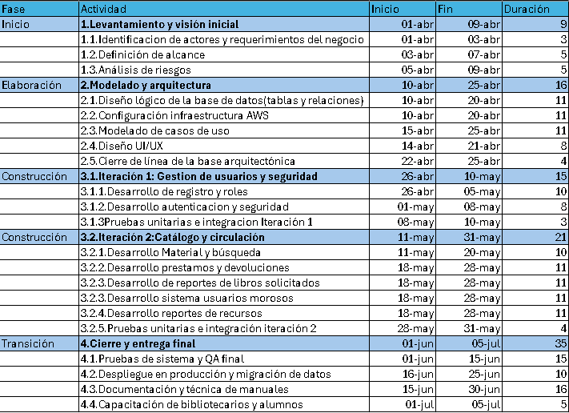
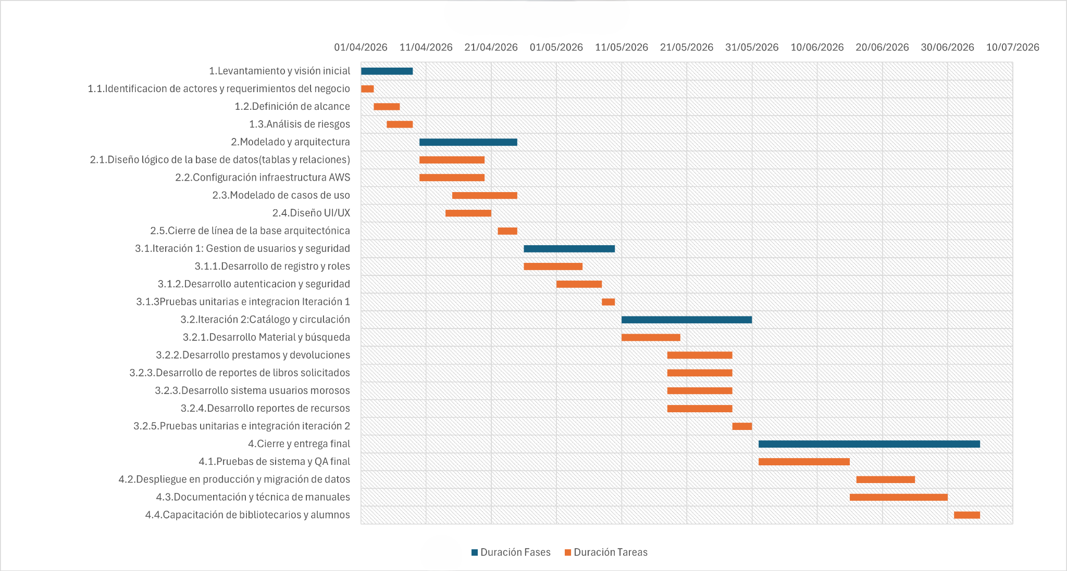

4.1.5 Carta Gantt

La carta Gantt fue hecha considerando las fases de la metodología RUP, con una duración total de 4 meses. Se realizó una estimación de tiempos basada en la descomposición de tareas y en la complejidad de cada módulo del sistema, dado que la EDT presenta las actividades de manera secuencial, se aplicó una estrategia de optimización del calendario con el objetivo de reducir la duración del proyecto.
En este contexto se identificaron actividades que podían ejecutarse en paralelo sin generar conflictos, como el desarrollo backend y frontend, los cuales se planificaron de manera simultánea debido a su relativa independencia. De esta forma, la documentación se inició antes de la finalización completa del desarrollo, permitiendo aprovechar tiempos intermedios y evitar retrasos.
También se consideró las dependencias lógicas entre tareas, como las actividades críticas de diseño de arquitectura y base de datos para ser contempladas antes de iniciar la fase de construcción, para posteriormente planificar las pruebas parcialmente superpuestas con la fase de desarrollo, permitiendo detectar errores de forma temprana.
De esta forma, la ejecución paralela de actividades reduce la cantidad de días lineales del proyecto, aplicando el principio de economía de calendario, el cual permite optimizar los tiempos sin comprometer la calidad del sistema.

5. Diseño y Representación Arquitectura 4+1

La arquitectura del sistema UNILIB está representada siguiendo el enfoque del framework 4+1 y las recomendaciones del proceso unificado. Las vistas incluidas en esta versión del documento son:

- Vista de Escenarios (Casos de uso): Describe los casos de uso más significativos, presenta los actores y una descripción de sus casos de uso asociados. De igual forma describe los escenarios de calidad más relevantes para la arquitectura. Esta vista responde directamente a las necesidades de los usuarios y por ende es el punto de conexión entre el resto de las vistas que deben mantener coherencia con ésta.

- Vista Lógica: Describe la arquitectura del sistema presentando varios niveles de refinamiento. Indica los módulos lógicos principales, sus responsabilidades y dependencias.

- Vista de Procesos: Describe los procesos involucrados para darle sentido a la ejecución del sistema, así como sus relaciones de comunicación y sincronización.

- Vista de desarrollo: La vista de desarrollo se centra en la organización real de los módulos de software en el ambiente de desarrollo del software. El software se empaqueta en partes pequeñas –bibliotecas de programas o subsistemas– que pueden ser desarrollados por uno o un grupo pequeño de desarrolladores. Los subsistemas se organizan en una jerarquía de capas, cada una de las cuales brinda una interfaz estrecha y bien definida hacia las capas superiores.

- Vista Física: Describe los elementos propios del despliegue del sistema, o sea los componentes en la capa física como servidores, computadores, infraestructura de la nube, etc.

5.1 Vista de Escenarios (Casos de Uso)
Esta sección describe en detalle el conjunto de escenarios funcionales que obtuvieron la mayor prioridad en el análisis. Para esto se presenta y describe el diagrama de casos de uso general y los casos de uso prioritarios (específicos), así como los escenarios en que uno o más atributos de calidad se ven involucrados de manera significativa. El gestor de proyecto, analistas de sistemas, ingenieros de pruebas y los usuarios finales son el público objetivo de esta vista.

5.1.2 Diagrama de Casos de Uso general
Este diagrama muestra las interacciones entre los diferentes actores involucrados en el sistema con los cinco casos de usos principales que se detallarán en las secciones siguientes.
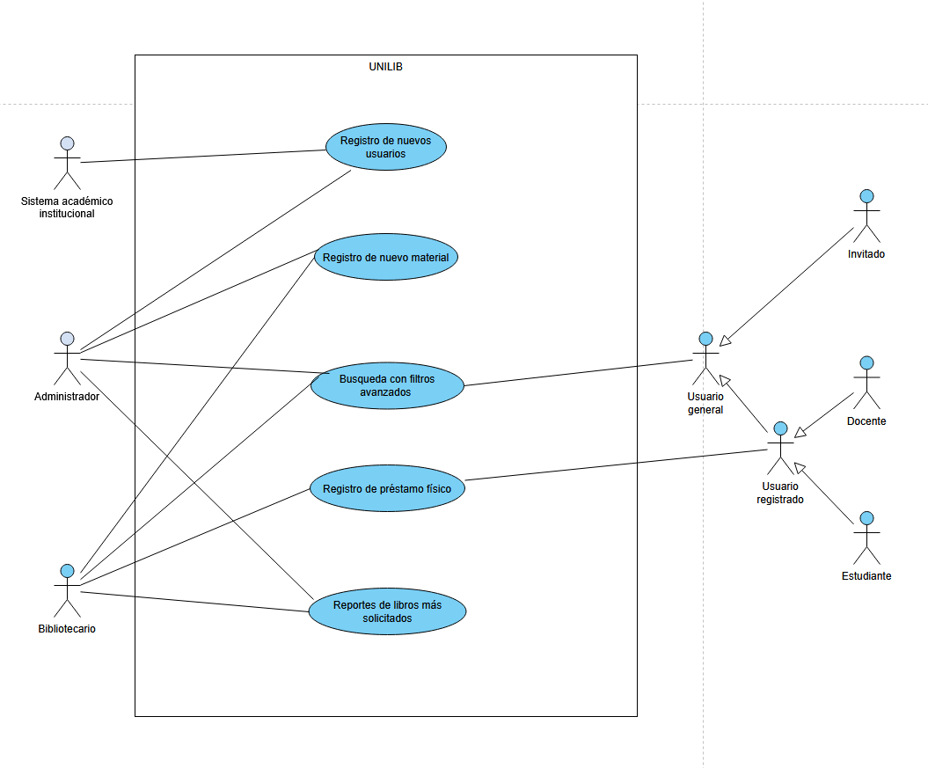

5.1.3 Diagrama de Casos de Uso específicos

- CU-01-001 - Registro de nuevos usuarios
El diagrama muestra a grandes rasgos cómo interactúan los actores con el sistema en el caso del registro de nuevo material:
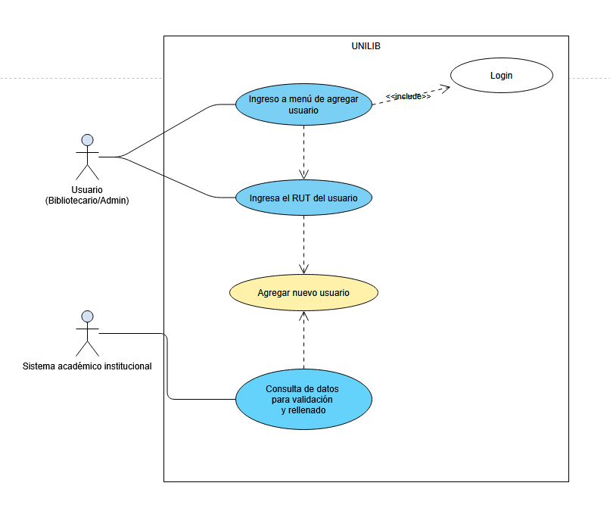
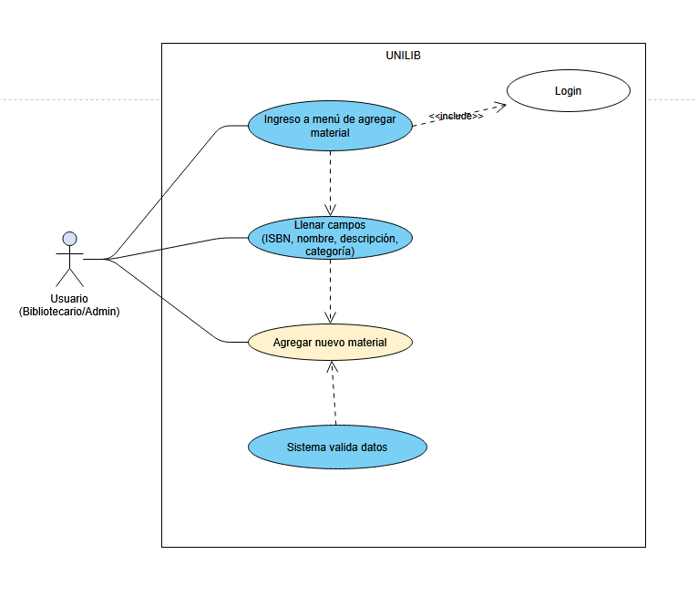
- CU-02-001 - Registro de nuevo material
- CU-03-001 - Búsqueda con filtros avanzados
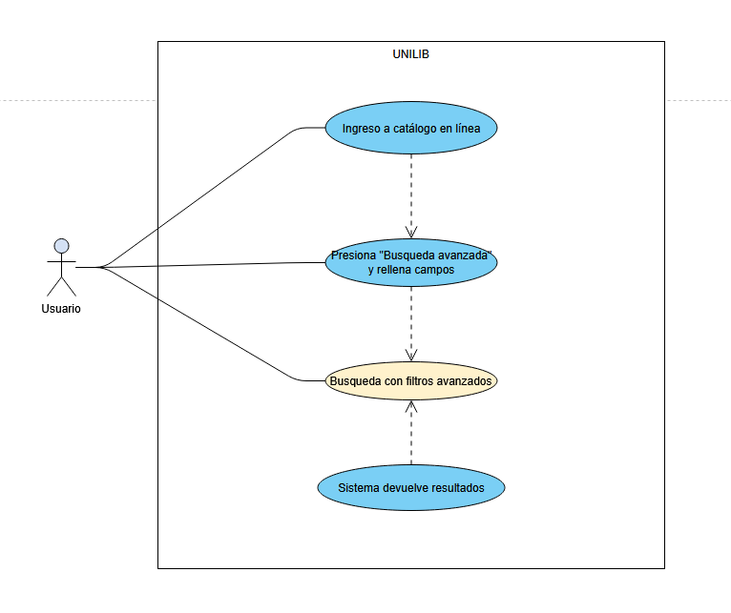
- CU-04-001 - Registro de préstamo físico
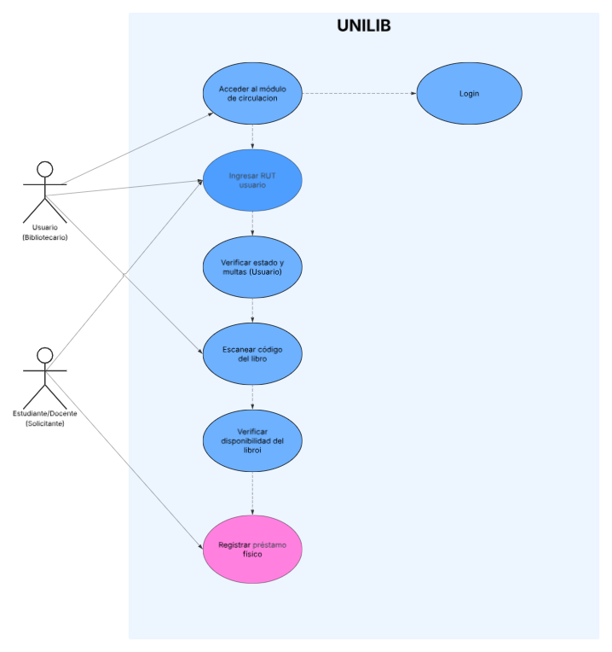

- CU-05-001 - Reporte de libros más solicitados
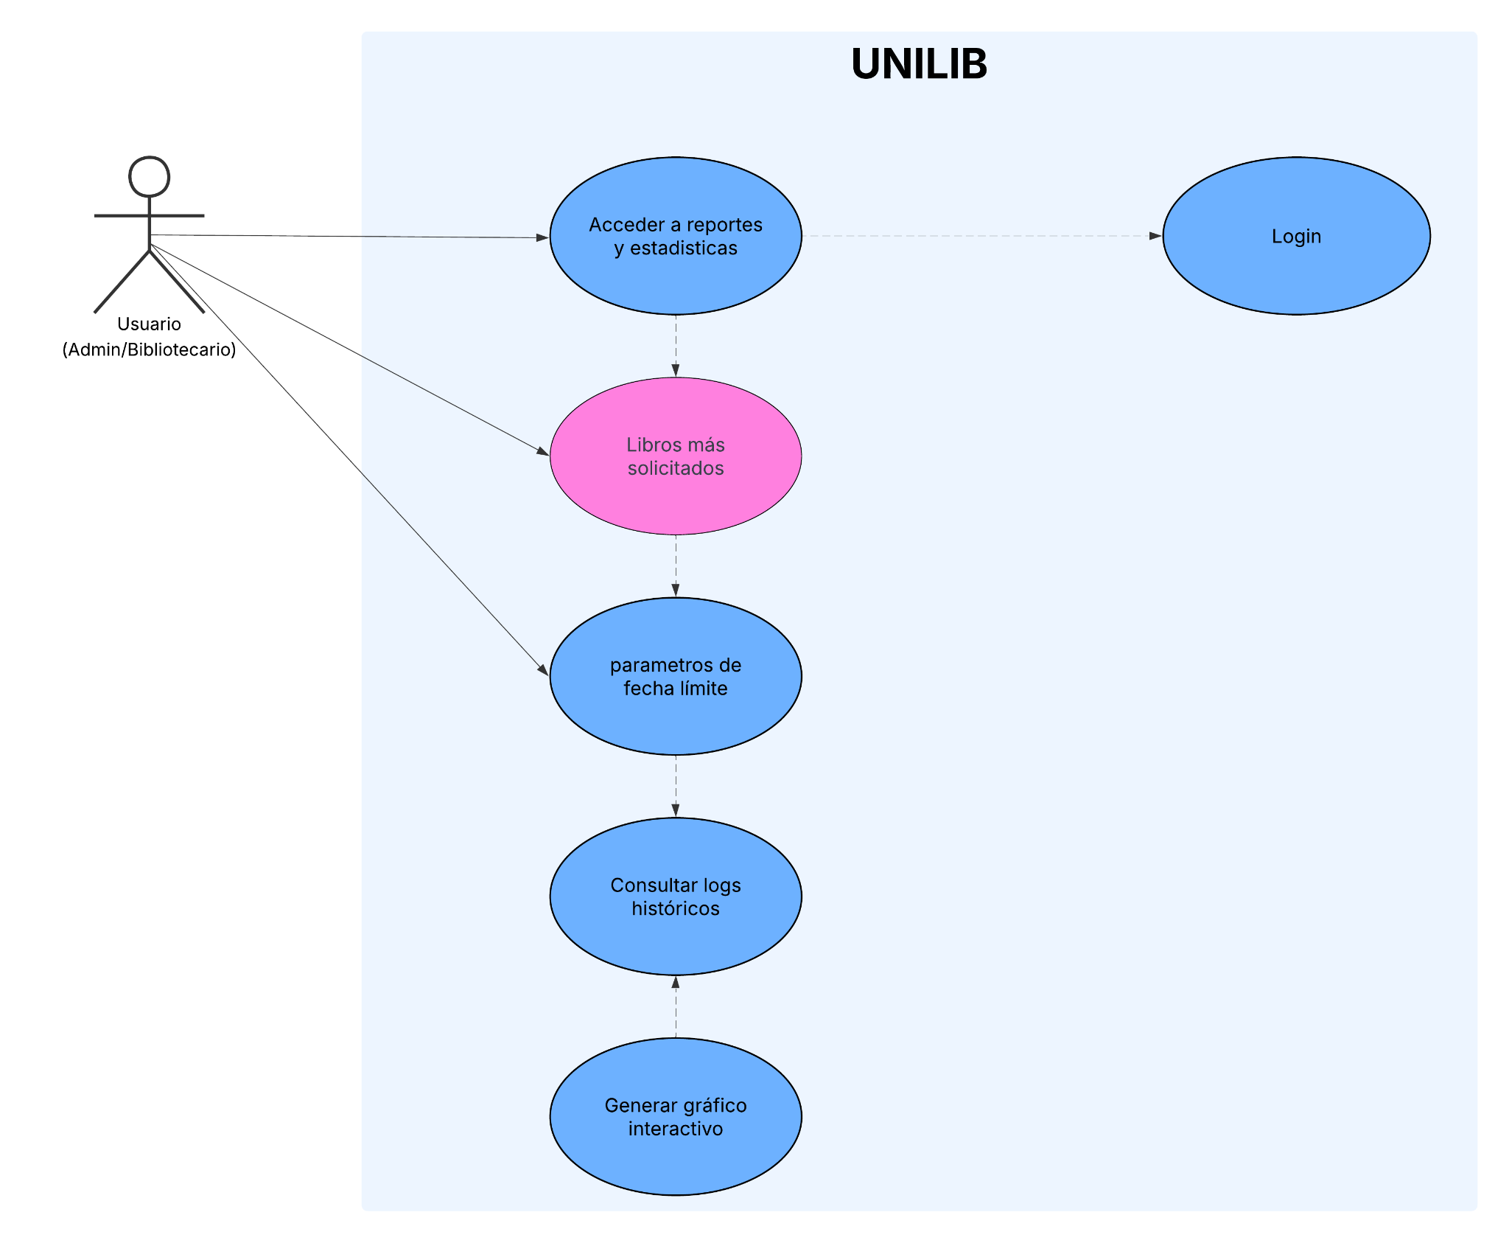

5.1.4 Especificación de Casos de Uso Relevantes
Los casos de uso considerados los más relevantes para el desarrollo de la arquitectura fueron determinados. Los criterios usados para dicha determinación fueron:
- Su implementación implica varios nodos de la vista de despliegue.
- Su implementación es de alto riesgo.
- Incluye muchos conceptos y relaciones del dominio.
- Incluye posibles escenarios críticos de calidad.

A continuación, se listan los casos de uso relevantes, los cuales pueden ser encontrados con su plantilla detallada en la sección 7.3 Especificación Casos de Uso
Después de un análisis en conjunto con los stakeholders, los escenarios de calidad se expresan a continuación:

Código | Nombre | Actores | Prioridad
CU-01-001 | Registro de nuevos usuarios | Administrador | Muy Alta
CU-02-001 | Registro de nuevo material | Administrador, Bibliotecario | Muy Alta
CU-03-001 | Búsqueda con filtros avanzados | Todos los usuarios | Alta
CU-04-001 | Registro de préstamo físico | Bibliotecario, Estudiante, Docente | Alta
CU-05-001 | Reporte de libros más solicitados | Bibliotecario, Administrador | Baja

5.2 Vista Lógica
En esta vista se describe el sistema UNILIB mostrando las funciones y servicios que la biblioteca ofrecerá a los usuarios finales. Su propósito es funcionar como un plano o guía que muestra cómo se estructuran y se conectan las clases y piezas del negocio antes de empezar a escribir el código de la plataforma. Esta vista va dirigida principalmente a los analistas de sistemas, desarrolladores fullstack y arquitectos.

5.2.1 Parte Estructural
En el siguiente diagrama de clases se observa la organización estática del sistema completo, el cual está dividido en los cuatro módulos esenciales del proyecto: Gestión de Usuarios, Catálogo, Circulación (Préstamos y devoluciones) y Reportes. Cada bloque está estructurado para separar las pantallas de presentación de la lógica operativa y de las entidades puras del dominio (como Usuario, Libro y Préstamo). También se incluye un bloque exclusivo de integración para aislar y facilitar la comunicación de UNILIB con los demás sistemas institucionales de la universidad (como el registro académico o el portal de autenticación)

Ilustración 1: Diagrama de Clases
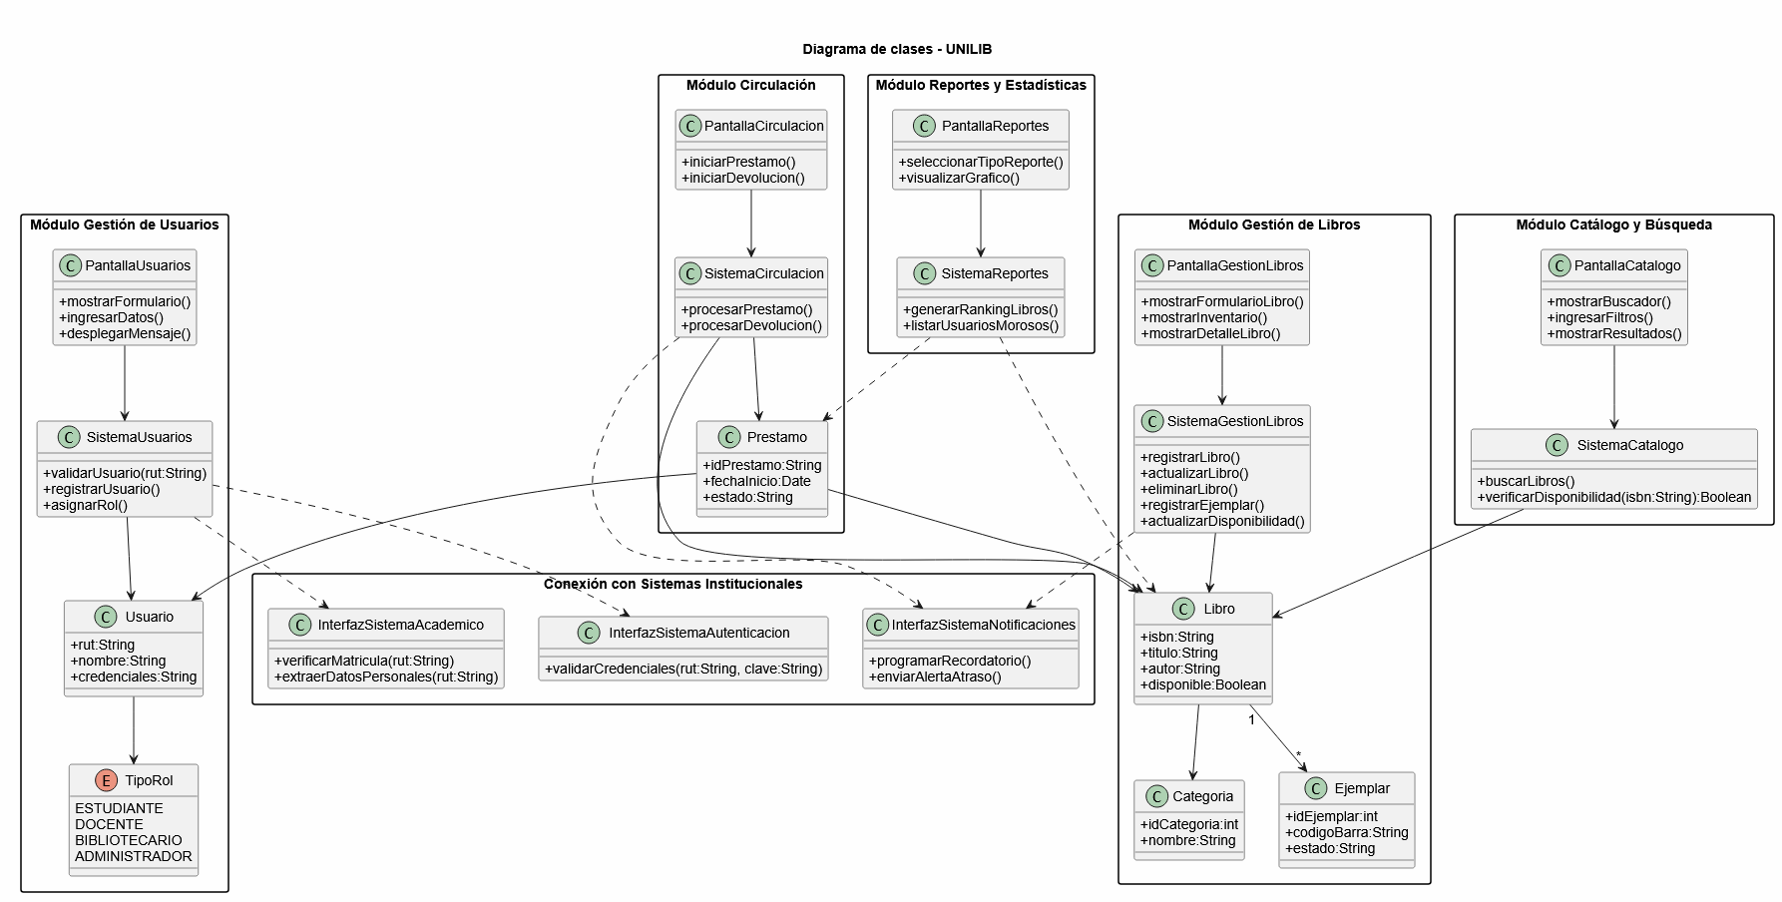

5.3 Vista de Procesos
En esta vista se muestran los flujos de procesos que se ejecutan en el sistema, para entender cómo se sincronizan e interactúan los distintos servicios. Se utilizó un diagrama de actividades para visualizar el comportamiento dinámico del sistema. Esta vista va dirigida hacia los arquitectos de software / cloud y desarrolladores

Ilustración 3: Diagrama de Actividades

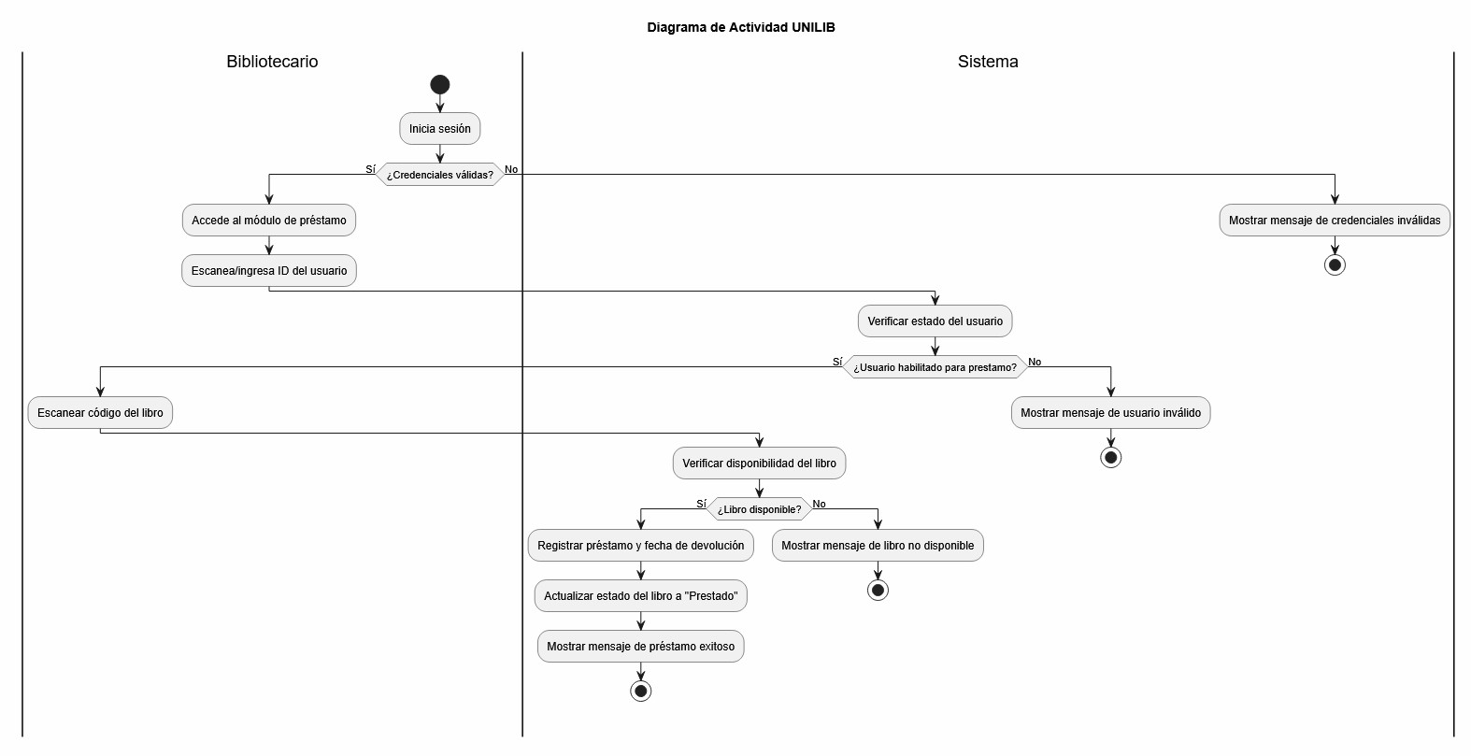

5.4 Vista de Implementación/DESARROLLO
En esta vista se describe el sistema desde la perspectiva del equipo de desarrollo, comprendida como una arquitectura compuesta por los módulos y elementos más esenciales del sistema, con el propósito de organizar el código fuente, siguiendo el fundamento de modularidad de la ingeniería de software. Esta vista va dirigida hacia los arquitectos, ingenieros cloud/devops e ingenieros de pruebas

Ilustración 4: Diagrama de Componentes

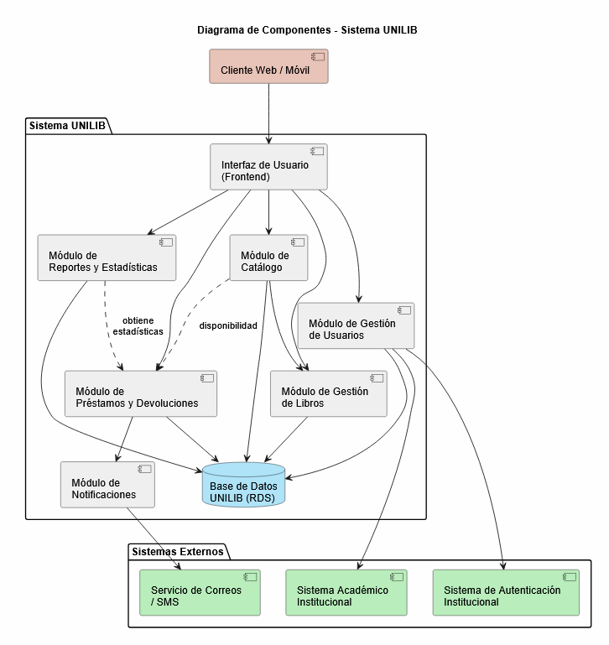

5.5 Vista Física
En esta vista se despliegan los nodos que participan con el sistema. Esta vista y diagrama van dirigidos a los arquitectos, ingenieros cloud/devops y administradores de bases de datos. Como UNILIB será implementado mediante servicios en la nube, no se presentarán elementos como servidores e infraestructura física, en cambio se exponen los servicios principales de la nube de AWS mediante el siguiente diagrama de despliegue:
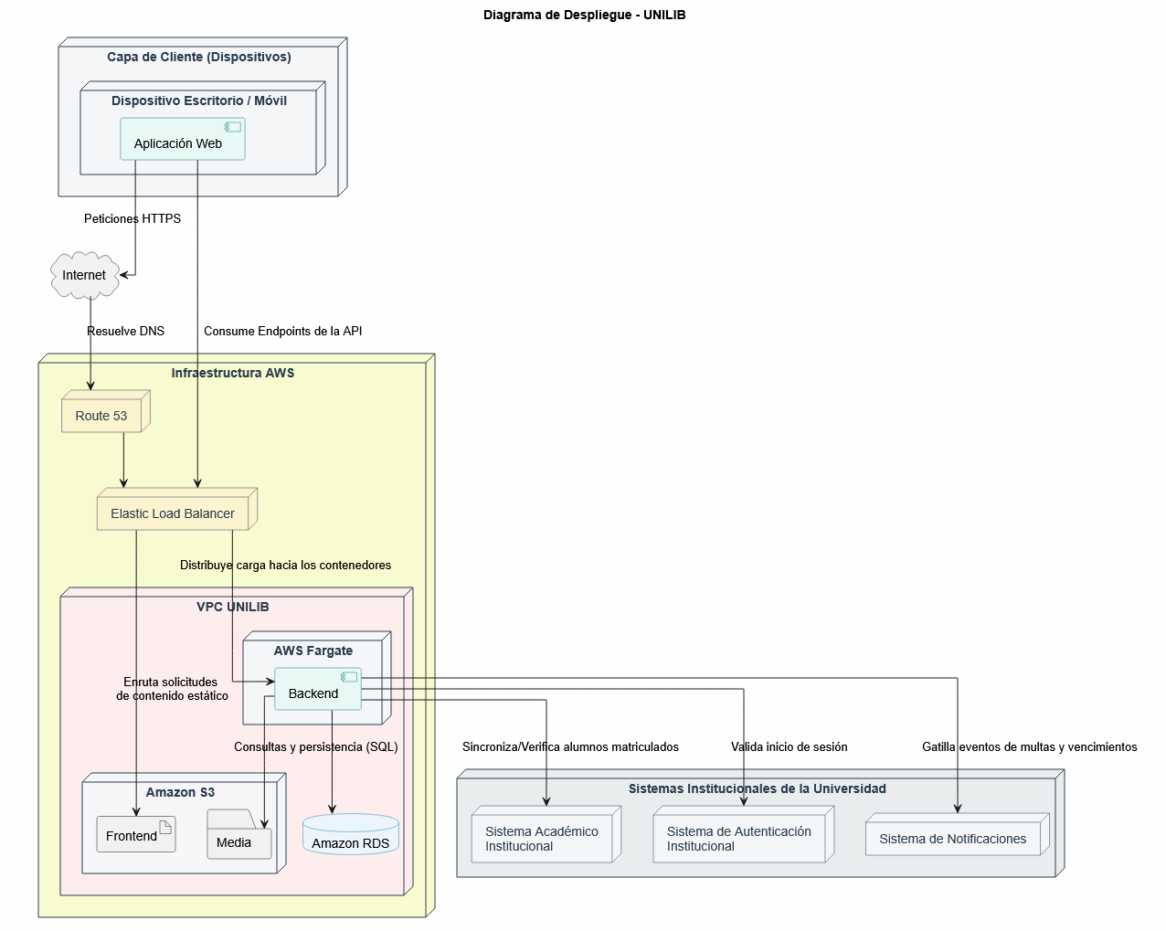

6. Calidad

6.1 Propuesta de chequeo de calidad
Para asegurar la calidad del sistema UNILIB, se establece la realización de una lista de verificación o checklist con elementos que miden objetivamente aspectos de calidad relacionados a la usabilidad y accesibilidad del sistema, los criterios a evaluar son conformes al estándar WCAG 2.1 establecido por el Consorcio WWW (World Wide Web o W3C). Es de suma importancia asegurar una accesibilidad y usabilidad integra debido a que el sistema tiene como fin ser utilizado por tanto estudiantes como docentes con diferentes realidades y capacidades. Para fines de obtener miradas más matizadas y por ende, con mejores detalles, se evaluará cada elemento mediante una escala de Likert que traduce cada opción a un número:
- 5: Muy de acuerdo
- 4: De acuerdo
- 3: Ni de acuerdo ni desacuerdo
- 2: En desacuerdo
- 1: Muy en desacuerdo
El N° de criterio hace referencia al código de los criterios de éxito listados en la documentación oficial de WCAG 2.1, y los primeros 15 corresponden al nivel A, mientras que los últimos 5 al nivel AA.

N°  de criterio | Descripción | 5 | 4 | 3 | 2 | 1
1.1.1 | El contenido no textual, como imágenes, tienen texto alternativo.
1.3.1 | El código de las páginas usa estructuras lógicas claras (etiquetas semánticas en HTML).
1.3.2 | El contenido es presentado en una secuencia significativa tanto visualmente como en el código.
1.3.3 | Las instrucciones para el uso del sistema no dependen de un solo sentido (color, forma, tamaño, sonido).
1.4.1 | El color no es la única forma de transmitir información o estados del sistema.
1.4.2 | El contenido con audio no se reproduce automáticamente.
2.1.1 | El sistema es accesible solamente con teclado.
2.3.1 | No hay contenido que parpadea más de tres veces por segundo, o los destellos están por debajo de los umbrales generales de destello y destello rojo.
2.4.2 | Cada página web tiene un título significativo
2.4.3 | Cada elemento recibe atención en un orden que preserva su significado (en navegación con teclado).
2.4.4 | Cada enlace tiene un nombre descriptivo y contexto claro.
2.5.3 | El nombre de la etiqueta coincide con el texto presentado visualmente.
3.1.1 | Las páginas indican el idioma que utilizan.
3.2.2 | Los elementos no cambian cuando reciben una entrada.
4.1.1 | El contenido HTML está correctamente estructurado.
1.3.4 | El contenido es accesible en ambas orientaciones, horizontal y vertical.
1.4.3 | El radio de contraste entre texto y fondo es de por lo menos 4.5:1.
1.4.4 | El texto puede ampliarse a 200% sin pérdida de función o contenido.
1.4.10 | El sitio web es responsivo.
3.2.3 | Los elementos de navegación que se repiten en múltiples páginas siguen un orden consistente.

Adicionalmente, se presentan 3 ítems adicionales que conciernen a la usabilidad del sistema, inspirados en los 10 principios heurísticos de usabilidad de Jakob Nielsen. A diferencia del WCAG, estos 10 principios no están ordenados numéricamente, por lo que en vez de números se usarán breves etiquetas que resumen cada principio general para cada ítem.

Recuperación ante errores | ¿Se expresan los mensajes de error en un lenguaje sencillo, es decir, sin códigos de error, e indican con precisión cuál es el problema y sugieren una solución de forma constructiva?
Visibilidad de estado | ¿El diseño mantiene a los usuarios informados de lo que está sucediendo, mediante una respuesta adecuada en un plazo de tiempo razonable?
Correspondencia con el mundo real | ¿El diseño utiliza un lenguaje comprensible para los usuarios, como palabras, frases y conceptos que les resulten familiares, en lugar de jerga interna?

7. Anexos

7.1 Matriz Especificación de Requerimientos

ID | Nombre del Requisito | Prioridad | Tipo de Requisito | Categoría
RF-01 | Registro de nuevos usuarios | Alta | Funcional | Gestión de Usuarios
RF-02 | Asignación y Gestión de roles | Alta | Funcional | Gestión de Usuarios
RF-03 | Autenticación de Seguridad | Alta | Funcional | Gestión de Usuarios
RF-04 | Registro de nuevo material | Alta | Funcional | Gestión de Libros
RF-05 | Actualización de ubicación física | Media | Funcional | Gestión de Libros
RF-06 | Eliminación de material | Media | Funcional | Gestión de Libros
RF-07 | Registro de préstamo físico | Alta | Funcional | Préstamos y devoluciones
RF-08 | Registro de devolución | Alta | Funcional | Préstamos y devoluciones
RF-09 | Notificación automática | Media | Funcional | Préstamos y devoluciones
RF-10 | Búsqueda con filtros avanzada | Media | Funcional | Catalogo en linea
RF-11 | Disponibilidad en tiempo real | Alta | Funcional | Catalogo en linea
RF-12 | Historial de prestamo personal | Media | Funcional | Catalogo en linea
RF-13 | Reporte de libro solicitado | Baja | Funcional | Reportes y estadísticas
RF-14 | Reporte de usuario morosos | Media | Funcional | Reportes y estadísticas
RF-15 | Reporte de usos categoría | Baja | Funcional | Reportes y estadísticas
RNF-01 | Facilidad de uso en el proceso de préstamo | Alta | No funcional | Usabilidad
RNF-02 | Diseño responsivo de la interfaz de usuario | Alta | No funcional | Usabilidad
RNF-03 | Consistencia visual de la interfaz | Media | No funcional | Usabilidad
RNF-04 | Manejo amigable de errores | Media | No funcional | Usabilidad
RNF-05 | Accesibilidad rápida a funcionalidades principales | Media | No funcional | Usabilidad
RNF-06 | Disponibilidad del sistema | Media |  | Fiabilidad
RNF-07 | Tiempo de respuesta del sistema | Alta | No funcional | Eficiencia de desempeño
RNF-08 | Backup y recuperación de datos | Baja | No funcional | Fiabilidad
RNF-09 | Capacidad de escalamiento | Alta | No funcional | Eficiencia de desempeño
RNF-10 | Compatibilidad multiplataforma | Alta | No funcional | Compatibilidad
RNF-11 | Uso del Teclado y Tamaño de Letra | Media | No funcional | Accesibilidad
RNF-12 | Contraste de Colores en Botones y Textos | Alta | No funcional | Accesibilidad

7.3 Especificación Casos de Uso

Insertar Planilla detallada de Caso de Uso para cada Actor o acción clave del proceso que lleva el sistema.

RF- 01 | Registro de nuevos usuarios
Versión | v1.1 - 15/05/2026
Actores | Administrador
Objetivos asociados | Automatización de la gestión y control de usuarios.
Requerimientos asociados | RF-02 Asignación y gestión de roles  RNF-03 Consistencia visual
Descripción | El sistema debe permitir al administrador ingresar nuevos usuarios (estudiantes, docentes o bibliotecarios) al sistema para que puedan hacer uso de la biblioteca digital.
Pre-condición | El usuario debe haber iniciado sesión y poseer estrictamente el rol de Administrador. Además el sistema académico institucional debe tener cargado el registro previo del usuario.
Secuencia  Normal  El flujo básico es un camino simple, sin ramificaciones y en él suelen hacerse una serie de asunciones, las alternativas a estos presuntos son los flujos alternos | Paso | Acción
 | 1 | El Administrador inicia sesión e ingresa al panel de administración de usuarios.
 | 2 | El Administrador selecciona la opción "Ingresar Nuevo Usuario".
 | 3 | El sistema despliega un formulario que solicita el RUT del nuevo usuario.
 | 4 | El Administrador ingresa el dato y presiona "Validar".
 | 5 | El sistema consulta al Sistema Académico Institucional, extrae los datos correspondientes y auto rellena el formulario.
 | 6 | El Administrador selecciona el rol que poseerá en la plataforma (estudiante, docente, bibliotecario).
 | 7 | El Administrador presiona el botón "Registrar Usuario".
 | 8 | El sistema guarda las credenciales y configuraciones en la Base de Datos.
Post-condición | El sistema muestra una alerta de registro exitoso y actualiza el listado activo de usuarios en la plataforma.
Excepciones  Se relacionan a lo que ocurre si no se cumple con alguna etapa de la secuencia normal | Paso | Acción
 | 5 | Si el identificador ingresado no existe en el Sistema Académico Institucional, el sistema cancela la operación y despliega un mensaje amigable indicando que no es un miembro matriculado o activo.
 | 8 | Si el usuario ya se encuentra registrado previamente en la base de datos de UNILIB, el sistema notifica el duplicado y deniega el proceso.
Rendimiento  Especifica el rendimiento en tiempo de los pasos que el sistema debe realizar alguna acción | Paso | Cota de tiempo
 | 5 | 2 segundos
 | 8 | 1 segundo
Frecuencia esperada | 5000 veces / año
Comentarios | El sistema impide la creación de usuarios externos sin registro previo de la universidad.

RF-04 | Registro de Nuevo Material
Versión | v1 - 28/04/2026
Actores | Bibliotecario, Administrador
Objetivos asociados | Agregar nuevos libros al catalogo
Requerimientos asociados | RNF-02 Adaptabilidad entre dispositivos  RNF-03 Coherencia en diseño  RNF-04 Errores sencillos
Descripción | El sistema debe otorgar la funcionalidad de añadir nuevos libros o recursos en la colección de la biblioteca.
Pre-condición | El usuario debe tener el rol de Bibliotecario o Administrador.
Secuencia  Normal | Paso | Acción
 | 1 | El bibliotecario ingresa a su cuenta en la plataforma.
 | 2 | El bibliotecario ingresa al menú de ingreso de nuevo material.
 | 3 | El sistema muestra una pantalla con campos para rellenar la información del nuevo material: nombre de libro, ISBN, cantidad de ejemplares, descripción, portada, categoría.
 | 4 | El bibliotecario procede a ingresar los datos del nuevo material en la plataforma.
 | 5 | El bibliotecario finaliza el ingreso de nuevo material mediante el botón de “Registrar”.
 | 6 | El sistema guarda los datos del material ingresado en la base de datos.
Post-condición | El sistema muestra una pantalla de registro exitoso y es redirigido al menú de registro de nuevo material, con los campos vacíos.
Excepciones | Paso | Acción
 | 1 | Si el bibliotecario se equivoca en sus credenciales, no podrá acceder a la plataforma.
 | 4 | Si el bibliotecario sale de la sección de ingreso de material, la acción y los datos previamente rellenados se cancelan.
 | 6 | Si el material ya existe, el sistema cancela la operación y muestra un mensaje de error indicando que existe un duplicado.
 | 4 | Si no rellena todos los campos necesarios para registrar el nuevo material, no podrá presionar el botón “Registrar”.
Rendimiento | Paso | Cota de tiempo
 | 1 | 20 segundos
 | 2 | 3 segundos
 | 3 | 1 segundo
 | 4 | 2 minutos
 | 5 | 2 segundos
 | 6 | 1 segundo
Frecuencia esperada | 50 veces / 6 meses
Comentarios

RF-10 | Búsqueda con filtros avanzados
Versión | v1.1 - 15/05/2026
Actores | Estudiante, Docente, Bibliotecario, Invitado.
Objetivos asociados | Facilitar el acceso rápido y la optimización en la localización de material físico en la biblioteca.
Requerimientos asociados | RF-11 Visualización de disponibilidad en tiempo real  RNF-05 Accesibilidad rápida a funcionalidades principale
Descripción | El sistema debe permitir a los usuarios buscar libros aplicando filtros específicos por autor, título, materia o año de publicación.
Pre-condición | El usuario debe tener acceso a internet y estar situado en la interfaz principal o pública del catálogo.
Secuencia  Normal  El flujo básico es un camino simple, sin ramificaciones y en él suelen hacerse una serie de asunciones, las alternativas a estos presuntos son los flujos alternos | Paso | Acción
 | 1 | El usuario ingresa al módulo del Catálogo en Línea.
 | 2 | El usuario selecciona la opción "Búsqueda Avanzada".
 | 3 | El sistema despliega los campos de filtrado: Título, Autor, Categoria, ISBN y Año de publicación.
 | 4 | El usuario digita los términos en uno o más campos de filtro según su preferencia.
 | 5 | El usuario presiona el botón "Buscar".
 | 6 | El sistema procesa la consulta y extrae las coincidencias desde la Base de Datos.
 | 7 | El sistema despliega un listado ordenado con los resultados que cumplen con los criterios exactos.
Post-condición | El sistema expone la lista de materiales coincidentes listos para su visualización detallada.
Excepciones  Se relacionan a lo que ocurre si no se cumple con alguna etapa de la secuencia normal | Paso | Acción
 | 6 | Si no existen coincidencias asociadas a los términos de búsqueda introducidos, el sistema despliega el mensaje en lenguaje natural: "No se encontraron resultados para los criterios ingresados".
Rendimiento  Especifica el rendimiento en tiempo de los pasos que el sistema debe realizar alguna acción | Paso | Cota de tiempo
 | 6 | 1.5 segundos
Frecuencia esperada | 3000 veces / día.
Comentarios | Todos los usuarios, incluyendo los invitados, pueden realizar la búsqueda.

RF-07 | Registro de préstamo físico
Versión | v1.1 - 15/05/2026
Actores | Bibliotecario, Estudiante, Docente.
Objetivos asociados | Control y automatización de la circulación del inventario físico institucional.
Requerimientos asociados | RF-11 Disponibilidad en tiempo real.  RNF-01 Facilidad de uso en el proceso.
Descripción | El sistema debe automatizar la salida de un libro vinculándolo a un usuario y asignándole una fecha de entrega programada.
Pre-condición | El bibliotecario debe estar autenticado en su sesión de trabajo. El usuario solicitante debe estar registrado en el sistema y no poseer multas críticas o bloqueos vigentes. El libro debe estar físicamente disponible y poseer un QR o código de barra legible.
Secuencia  Normal  El flujo básico es un camino simple, sin ramificaciones y en él suelen hacerse una serie de asunciones, las alternativas a estos presuntos son los flujos alternos | Paso | Acción
 | 1 | El Bibliotecario accede al módulo de "Circulación y Préstamos".
 | 2 | El Bibliotecario ingresa o escanea el ID/RUT del usuario solicitante (Estudiante o Docente).
 | 3 | El sistema verifica el estado del usuario en la base de datos y despliega su ficha de estado.
 | 4 | El Bibliotecario escanea el código QR/Barra integrado en el ejemplar físico del libro.
 | 5 | El sistema identifica el libro, asocia de manera automática la fecha límite de devolución según el rol y registra la transacción.
 | 6 | El Bibliotecario presiona "Confirmar Préstamo".
 | 7 | El sistema actualiza el estado del ejemplar a "Prestado" en tiempo real.
Post-condición | El ejemplar queda enlazado temporalmente al perfil del usuario y el sistema gatilla un evento al sistema de notificaciones para dejar programados los recordatorios automáticos de vencimiento.
Excepciones  Se relacionan a lo que ocurre si no se cumple con alguna etapa de la secuencia normal | Paso | Acción
 | 3 | Si el usuario posee atrasos, libros sin devolver o multas pendientes, el sistema bloquea inmediatamente la acción y muestra una advertencia en pantalla.
 | 5 | Si el libro consultado ya figura digitalmente como "Prestado", el sistema cancela la operación emitiendo una alerta de inconsistencia de inventario.
Rendimiento  Especifica el rendimiento en tiempo de los pasos que el sistema debe realizar alguna acción | Paso | Cota de tiempo
 | 3 | 1 segundo.
 | 5 | 1 segundo.
 | 7 | 2 segundos.
Frecuencia esperada | 300 veces / día
Comentarios

RF-13 | Reporte de libros más solicitados
Versión | v1.1 - 15/05/2026
Actores | Administrador, Bibliotecario
Objetivos asociados | Proporción de datos estadísticos para optimizar la toma de decisiones en la adquisición de nuevos ejemplares.
Requerimientos asociados | RF-04 Registro de nuevo material  RF-15 Reporte de uso de recursos por categoría
Descripción | El sistema debe generar un ranking de los títulos con mayor demanda en un periodo específico para evaluar la compra de más ejemplares.
Pre-condición | El usuario debe estar autenticado con privilegios de Bibliotecario o Administrador y acceder al módulo estadístico.
Secuencia  Normal  El flujo básico es un camino simple, sin ramificaciones y en él suelen hacerse una serie de asunciones, las alternativas a estos presuntos son los flujos alternos | Paso | Acción
 | 1 | El usuario inicia sesión e ingresa a la sección de "Reportes y Estadísticas" del sistema.
 | 2 | El usuario selecciona la opción "Reporte de Libros Más Solicitados".
 | 3 | El sistema solicita los parámetros de generación: Fecha de inicio, Fecha de término y Límite del ranking como los top 10 o top 30
 | 4 | El usuario define el rango de fechas requerido y presiona "Generar Reporte".
 | 5 | El sistema consulta los logs históricos de circulación en la Base de Datos y calcula los totales por ID de libro.
 | 6 | El sistema renderiza un gráfico de barras interactivo acompañado de una tabla detallada con el ranking resultante.
Post-condición | El sistema muestra el reporte en pantalla con opciones nativas para exportación de datos de inventario.
Excepciones  Se relacionan a lo que ocurre si no se cumple con alguna etapa de la secuencia normal | Paso | Acción
 | 4 | Si la fecha de inicio es posterior a la fecha de término, el sistema detiene el flujo y muestra una alerta solicitando corregir las variables de tiempo.
 | 5 | Si no existen registros de préstamos dentro del periodo estipulado, el sistema muestra el reporte en blanco con un mensaje informativo natural.
Rendimiento  Especifica el rendimiento en tiempo de los pasos que el sistema debe realizar alguna acción | Paso | Cota de tiempo
 | 5 | 4 segundos
Frecuencia esperada | 5 veces / mes
Comentarios

X. Aclaración de uso de LLM para la realización del ERS
Por razones de integridad ética, como equipo de trabajo de UNILIB sentimos la necesidad de transparentar el uso de LLMs como Gemini y ChatGPT como complementos para el desarrollo del documento ERS. Los modelos se utilizaron para aportar mayor agilidad y corrección de errores durante la redacción de párrafos y descripciones presentes en el documento, como también en el aporte de requisitos adicionales y cambios correctivos, aplicados usando el debido criterio y supervisión de los integrantes del equipo para evitar inconsistencias y las alucinaciones que suelen generar los modelos de IA. La decisión de utilizar dichas herramientas tiene no solo la función de aumentar la productividad y acortar tiempos, sino que también la finalidad poder adaptarnos y aprender a utilizar las nuevas herramientas que se están integrando actualmente en la industria y que a su vez la transforman, estableciendo un nuevo estándar que las hace cada vez más indispensables en la industria del desarrollo de software contemporáneo.

